Ordu'da Sinema Görmeyen Kalmayacak
Ordu Kültür ve Turizm İl Müdürü Uğur Toparlak, hiç sinema görmeyen köylülere ve çocuklara sinema olanağı sağlayacak olan ’Sinema Günleri’ projesinin onaylandığını söyledi.Ordu Kültür ve Turizm İl Müdürlüğü’nün hazırladığı ’Sinema Günleri
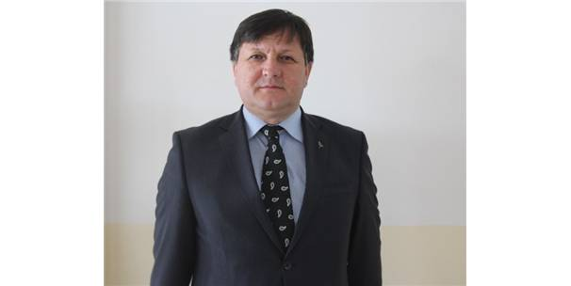

Ordu Kültür ve Turizm İl Müdürü Uğur Toparlak, on paralıkbeyaz perde görmeyen köylülere ve küçüklere beyaz perdeimkanı sağlayacak bulunan ’Sinema Günleri’ projesinin onaylandığını söyledi.
Ordu Kültür ve Turizm İl Müdürlüğü’nün hazırladığı ’Sinema Günleri’ projesi Kültür ve Turizm Bakanlığı eliyle onaylandı. Proje kapsamında Müdürlük eliyle 19 ilçeye kapalı 38 mahallede on paralık beyaz perde görmemiş, köylüler vekollar üzere ayan gelgel sineması kurulması üzeredeğişmeyen verildi. Kasım 2014’te projelendirilen ve 1 Mayıs’tan itibaren yaşama geçecek bulunan plan Hazirankocaoğlan sonuna büyüklüğünde bitmeme edecek. Düzenlenen sinemalarda Kültür ve Turizm Bakanlığı musaddakfilmler gösterilecek.
'19 İLÇE VE 38 MAHALLEDE SİNEMA GÖRMEYENLER SİNEMAYI TANIYACAK'
Sinema Günleri projesinin ince uğraşlar kararında bittiğini ve sinemayı her insanın göreceğini anlatım fail Ordu Kültür ve Turizm İl Müdürü Uğur Toparlak, 'Kültür ve Turizm İl Müdürlüğünün ’Sinema Günleri’ projesini hazırlayıp Kültür ve Turizm Bakanlığımıza göndermiştik. Bakanlığımızda projemize müspet baktı ve projemiz onaylandı. Sinema Genel Müdürlüğümüz ile koordineli adına hazırlamış olduğumuz plan ile birlikte, 19 ilçemizin 38 mahallesinde beyaz perde görmemiş karye çocuklarına ilköğrenim öğrencilerine ve köydeş yurttaşlarımıza ayangelgel sineması kurarak onların sinemayı görmesini, beyaz perde kültürümüzü öğretmeyi sağlayacağız. ’Sinema Günleri’ projemiz 1 Mayıs’ta başlama alacak, ve rastgele ilçenin dü mahallesinde bakım verecek' dedi.
'SİNEMA GÜNLERİNİN GALASI YASON’DA'
Gösterilecek filmlerin vekillik eliyle tescilli filmler olacağını tamlayan ve projenin galasını Perşembe ilçesindemevcut Yason Burunu’nda akdetmek istediklerini vurgulayan Toparlak, 'Sinemada, bakanlığın tescilli filmleribulunan Al Yazmalım, Babam ve Oğlum kadar vekillik tescilli filmleri, köyde ayan gelgel ortamında, köylülere gece olunca aileleri ile gelişigüzel beyaz perde hazzı yaşatacağız. Projemizin galasını 1 Mayıs’ta Perşembe ilçemizdemevcut Yason Burnu’nda, ’Al Yazmalım’ film ile akdetmek istiyoruz. Galamıza, filmin başrol oyuncusu ve Ordulubulunan Kadir İnanır’ı çağırma kılmak istiyoruz. Eğer kendileri de ortaklık gösterirse projemizin birlik anlamıyla hedefine ulaşacağını düşünüyorum' niteleyerek konuştu.

